**Формулы**

Размещение без повторений: $A_{n}^{k}=\frac{n!}{\left(n-k\right)!}$

Размещение с повторениями: $\tilde{A_{n}^{k}}=n^{k}$

Сочетание без повторений: $C_{n}^{k}=\frac{n!}{k!\left(n-k\right)!}$

Сочетание с повторениями: $\tilde{C_{n}^{k}}=C_{n+k-1}^{k}=C_{n+k-1}^{n-1}$

Перестановки: $P_{n}=n!$

Количество подмножеств: $B= 2^{n}-1$

**Пояснения**

Размещения

Пусть задано некоторое конечное множество из N различных элементов. И требуется выбрать из него K элементов. Выбранные K из предложенных N элементов называются выборкой. Если важен порядок, в котором произведена выборка элементов, то говорят об упорядоченной выборке, если порядок не важен, то говорят о неупорядоченной выборке.

В комбинаторике упорядоченная выборка объемом K элементов из предложенного множества N различных элементов называется размещением из N элементов по K.

*#{1,2,3} по 2: 12, 13, 21, 23, 31,32*

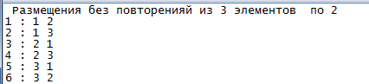

Если элементы могут повторятся, то это размещение с повторениями

*# из 2 по 4 1111, 1112, 1121, 1122, 1211, 1212, 1221, 1222, 2111, 2112, 2121, 2122, 2211, 2212, 2221, 2222*

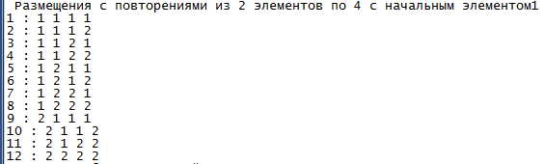

Сочетания

Сочетание из N различных элементов по K называется набор K элементов, выбранных из множества N элементов. Такие наборы отличаются только вхождением в них K определенных элементов, порядок следования элементов в таком наборе не важен. Наборы, отличающиеся только порядком следования элементов (но не составом), считаются одинаковыми, и этим сочетания отличаются от размещений.

*#{1 2 3} по 2 12, 13, 23*

**

Сочетаниями с повторениями называются наборы по M элементов, в которых каждый элемент множества N может участвовать несколько раз. При этом на соотношение значений M и N не накладывается никаких ограничений.

*#Если начать с 1 из 2 по 4, то 1111, 1112, 1222, 2222*

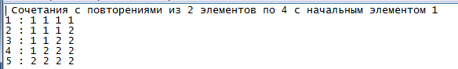

Перестановки

Перестановка – это комбинация элементов из N разных элементов взятых в определенном порядке. В перестановке важен порядок следования элементов, и в перестановке должны быть задействованы все N элементов.

*#{1,2,3} 123, 132, 213, 231, 312, 321*

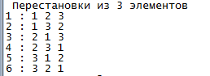

Подмножество

Множество  A называется подмножеством множества B, если все элементы, принадлежащие  A, также принадлежат  B.

*#B { 1, 2} тогда А мб 1, 2, 12*

